UNIVERSIDAD NACIONAL MICAELA BASTIDAS DE
APURÍMAC

FACULTAD DE INGENIERÍA

ESCUELA ACADÉMICO PROFESIONAL DE INGENIERÍA INFORMÁTICA Y SISTEMAS



“Examen procedimental: procesos E2E del sistema Ceramic Dent D&O”

PRESENTADO POR:
Huamani Alarcon Anderson
Magallan Rojas Frank Antoni
Rios Ccarapa Jhon Antony
Gómez Coaquira Jeymi Johan
Paniagua Ferrel Jhosep Emilio

DOCENTE:

Eddy Arnold Orosco Prada

ABANCAY – APURIMAC
2026

Resumen
Este documento sustenta cinco procesos de negocio de extremo a extremo (E2E) implementados en el MVP Ceramic Dent D&O. Cada proceso parte de un evento del negocio, atraviesa interfaces, servicios, seguridad y persistencia, y culmina en un resultado verificable. Los diagramas utilizan diez elementos numerados y cada flecha especifica el dato intercambiado. La evidencia de implementación se extrae del código fuente recibido.

1. Introducción
Ceramic Dent D&O es una aplicación de gestión odontológica con una interfaz pública para pacientes y un panel autenticado para administración y doctores. Se implementa con Angular en frontend, Spring Boot en backend, MariaDB para datos del negocio, Keycloak para usuarios/roles y Decolecta para consulta de DNI. El despliegue aportado incorpora Nginx y Caddy en contenedores Docker sobre Google Cloud. El trabajo describe cinco ciclos distintos, sin confundir un módulo o botón aislado con un proceso E2E.

2. Objetivos
Objetivo general: explicar y demostrar cinco procesos de negocio completos de Ceramic Dent D&O mediante diagramas numerados y trazabilidad hasta sus archivos, métodos, servicios externos y tablas.
• Identificar evento, actores, datos de entrada y resultado final de cada proceso.
• Reconstruir el recorrido Angular → API REST → reglas de negocio → persistencia/servicios externos.
• Documentar decisiones técnicas, validaciones y escenarios de error verificables en el código.
• Organizar una exposición por integrante sin repetir los procesos asignados.

3. Arquitectura y despliegue
Capa / componente | Responsabilidad observada | Archivos de referencia
Frontend Angular | Formularios públicos, pantallas de gestión, llamadas HTTP y control de vistas. | frontend/src/app/page/; frontend/src/app/service/api.service.ts
Proxy Nginx + Caddy | Publicación de interfaz, reenvío de API/auth y HTTPS en el servidor. | frontend/nginx.conf; Caddyfile; compose.yaml
Seguridad Keycloak + JWT | Inicio de sesión, roles ADMIN/DOCTOR/PATIENT y tokens del backend. | config/SecurityConfig.java; integration/keycloak/KeycloakAdminClient.java
Backend Spring Boot | Controllers HTTP, lógica Business, validación de DTO y transacciones. | controller/; business/; dto/
Persistencia MariaDB | Entidades y repositorios de pacientes, citas, bloqueos, historial y auditoría. | entity/; repository/; database/01-schema-limpio.sql
Decolecta | Consulta externa de identidad por DNI. | integration/reniec/ReniecClient.java

La arquitectura sigue un reparto por capas en el código: la interfaz no accede directamente a MariaDB; los Controllers delegan en clases Business; los Repository encapsulan consultas JPA. Keycloak administra identidades, mientras que MariaDB conserva datos del dominio. Las rutas públicas y protegidas se distinguen en SecurityConfig.java.

4. Distribución de los procesos E2E
Integrante | Proceso E2E | Inicio → fin
Huamani Alarcon Anderson | Alta y habilitación de odontólogo | El administrador necesita incorporar a un odontólogo con acceso al sistema. → Odontólogo creado en Keycloak y registrado en tperson, con rol DOCTOR y cuenta habilitada.
Magallan Rojas Frank Antoni | Bloqueo de agenda y exclusión de turnos | El doctor o administrador necesita impedir reservas durante un periodo de ausencia o descanso. → Rango persistido como BLOCKED en tavailability y considerado al calcular turnos disponibles.
Rios Ccarapa Jhon Antony | Reserva pública y confirmación de cita | Un paciente solicita una cita odontológica desde la página pública. → Cita registrada PENDING y luego CONFIRMED con un doctor asignado al aceptarla.
Gómez Coaquira Jeymi Johan | Atención odontológica y actualización clínica | Un odontólogo inicia la atención de una cita confirmada y registra el procedimiento realizado. → Cita COMPLETED, historial ATTENDED, diagnóstico/tratamiento y recomendaciones persistidos.
Paniagua Ferrel Jhosep Emilio | Solicitud y aprobación de cambio de teléfono | Un paciente necesita cambiar el número registrado y el odontólogo solicita aprobación administrativa. → Solicitud APPROVED y teléfono actualizado en tperson, con auditoría y aviso al doctor.

5. Procesos E2E sustentados con diagramas y código

1. Alta y habilitación de odontólogo
Responsable: Huamani Alarcon Anderson. Evento inicial: El administrador necesita incorporar a un odontólogo con acceso al sistema. Resultado verificable: Odontólogo creado en Keycloak y registrado en tperson, con rol DOCTOR y cuenta habilitada.
Actores: ADMIN; odontólogo
API REST utilizadas: GET /api/person/reniec/{dni}; POST /api/person/insert
Persistencia: tperson, tauditlog, tnotification.

Diagrama de arquitectura del proceso
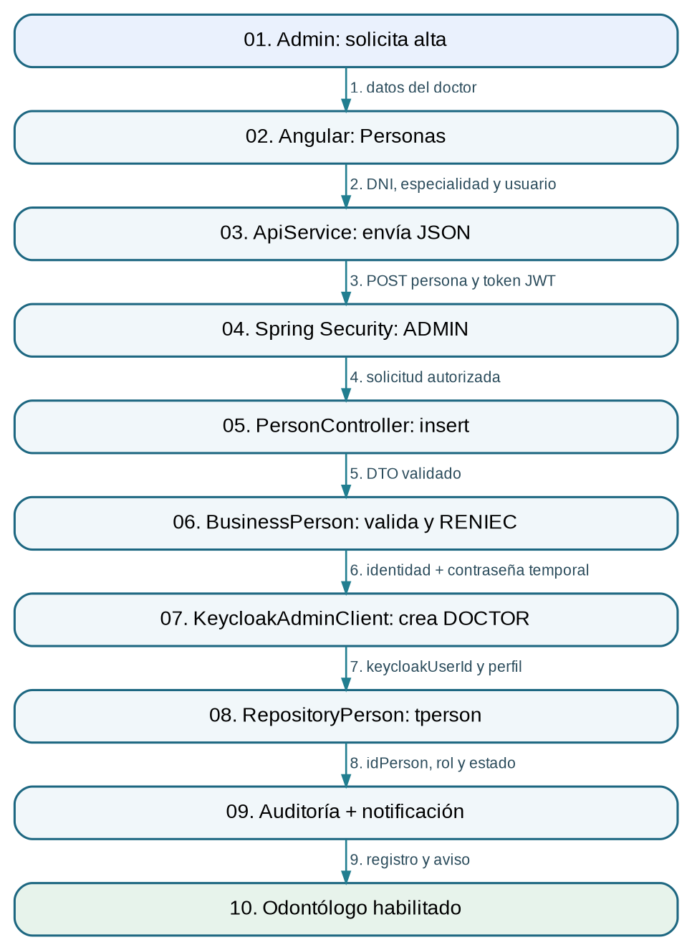
Figura 1. Alta y habilitación de odontólogo (elaboración propia a partir del código fuente).

Recorrido de la información
N.º / etapa | Responsabilidad y ejecución | Dato que se transmite o transforma
1. Solicitud | ADMIN abre Personas y completa la ficha de nuevo odontólogo. | Formulario: DNI, teléfono, correo, especialidad, usuario y clave temporal.
2. Formulario | person-list.ts construye RequestPersonUpsert. | role=DOCTOR; createAccessAccount=true.
3. HTTP | ApiService envía POST person/insert. | JSON con datos sin información de otro paciente.
4. Seguridad | SecurityConfig requiere rol ADMIN para /person/**. | JWT y authorities de Keycloak.
5. Controlador | PersonController.actionInsert recibe @Valid RequestPersonInsert. | DTO validado de persona.
6. Negocio | BusinessPerson.insert verifica formatos, duplicidad y consulta DNI. | DNI y datos de RENIEC/Decolecta.
7. Identidad | KeycloakAdminClient.createUser crea la cuenta si procede. | username, email, password temporal, rol DOCTOR.
8. Persistencia | BusinessPerson guarda EntityPerson mediante repositoryPerson.saveAndFlush. | tperson: keycloakUserId, fullName, dni, role, active.
9. Trazabilidad | BusinessAuditLog y BusinessNotification registran el alta. | evento REGISTRAR_PERSONA y notificación.
10. Resultado | Backend devuelve éxito y frontend refresca lista. | Cuenta de odontólogo creada y registro verificable.

Código real para sustentar las etapas
Formulario de alta (Angular) | person-list.ts:270-297
270 protected save(): void {
271 if (!this.validateBusinessRules()) {
272 return;
273 }
274
275 const raw = this.form.getRawValue();
276 const payload: RequestPersonUpsert = {
277 dni: raw.dni,
278 phone: this.nullIfEmpty(raw.phone),
279 email: this.nullIfEmpty(raw.email),
280 birthDate: this.nullIfEmpty(raw.birthDate),
281 gender: raw.gender,
282 role: raw.role,
283 userLogin: this.nullIfEmpty(normalizeUsername(raw.userLogin)),
284 specialty: this.nullIfEmpty(raw.specialty),
285 createAccessAccount: raw.role === 'ADMIN' || raw.role === 'DOCTOR',
286 temporaryPassword: raw.role === 'ADMIN' || raw.role === 'DOCTOR'
287 ? this.nullIfEmpty(raw.temporaryPassword)
288 : null
289 };
290
291 const request$ = this.selectedPerson
292 ? this.apiService.put<ResponseGeneric>(
293 `person/update/${this.selectedPerson.idPerson}`,
294 this.toUpdatePayload(payload)
295 )
296 : this.apiService.post<ResponseGeneric>('person/insert', payload);
297
Ruta exacta: frontend/src/app/page/person/person-list/person-list.ts
Entrada HTTP (Spring) | PersonController.java:63-76
63 @PostMapping(path = "insert")
64 public ResponseEntity<ResponsePersonInsert> actionInsert(
65 @Valid @RequestBody RequestPersonInsert request
66 ) {
67 try {
68 return ResponseEntity.ok(businessPerson.insert(request));
69 } catch (Exception exception) {
70 LOGGER.error(LOG_ERROR_MESSAGE, exception);
71 ResponsePersonInsert response = new ResponsePersonInsert();
72 response.exception();
73 response.listMessage.add("Ocurrió un error al registrar la persona.");
74 return ResponseEntity.status(HttpStatus.INTERNAL_SERVER_ERROR).body(response);
75 }
76 }
Ruta exacta: backend/src/main/java/com/ceramic/apiceramic/controller/PersonController.java
Auditoría y notificación | BusinessPerson.java:170-190
170 Map<String, Object> personMap = toPersonMap(entity);
171 businessAuditLog.register(
172 "PERSONAS",
173 "REGISTRAR_PERSONA",
174 "Person",
175 entity.getIdPerson(),
176 "Se registró una persona con rol " + entity.getRole() + ".",
177 null,
178 personMap
179 );
180 if (entity.getRole() == EnumPersonRole.DOCTOR) {
181 businessNotification.createForRole(
182 "ADMIN",
183 "Doctor registrado",
184 "Se registró el doctor " + entity.getFullName() + ".",
185 "PERSONAS",
186 entity.getIdPerson()
187 );
188 }
189 response.setPerson(personMap);
190 response.success();
Ruta exacta: backend/src/main/java/com/ceramic/apiceramic/business/BusinessPerson.java

Errores y tratamiento de excepciones
• DNI incorrecto o fallos de Decolecta: se devuelve advertencia y no se crea la persona.
• Usuario o correo duplicados: se bloquea el alta.
• Si falla la persistencia después de crear la cuenta, se intenta eliminar el usuario de Keycloak; no es una transacción distribuida.

Justificación técnica y alternativa
Se observan Spring Security por rol, validación de entrada, consulta externa de DNI y coordinación Keycloak–MariaDB. Como alternativa teórica, centralizar identidades y datos clínicos en una sola base simplificaría el alta, pero perdería separación del proveedor de identidad.

2. Bloqueo de agenda y exclusión de turnos
Responsable: Magallan Rojas Frank Antoni. Evento inicial: El doctor o administrador necesita impedir reservas durante un periodo de ausencia o descanso. Resultado verificable: Rango persistido como BLOCKED en tavailability y considerado al calcular turnos disponibles.
Actores: ADMIN o DOCTOR autorizado
API REST utilizadas: POST /api/availability/insert; GET /api/appointment/public/available-slots
Persistencia: tavailability, tappointment, tperson.

Diagrama de arquitectura del proceso
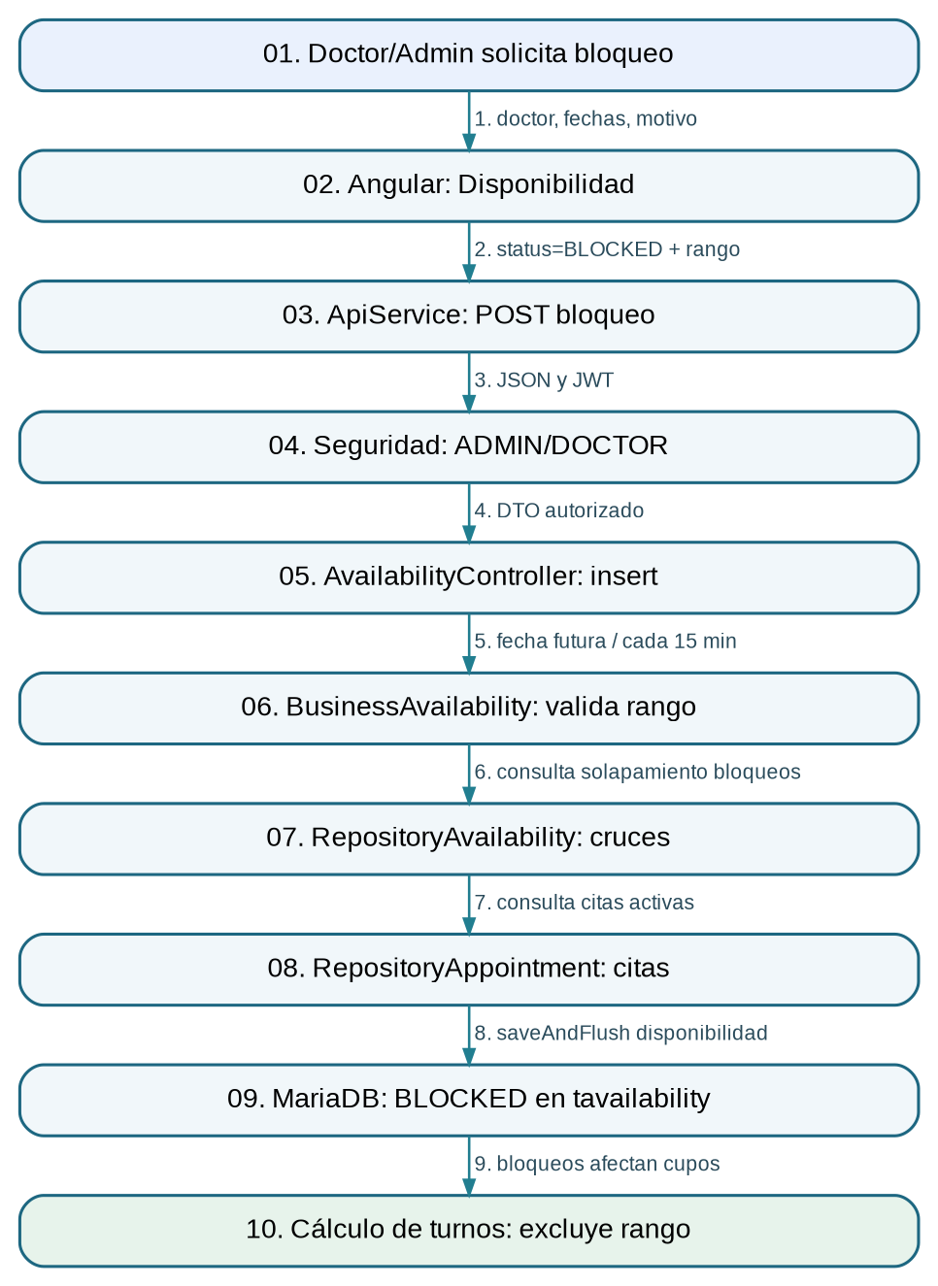
Figura 2. Bloqueo de agenda y exclusión de turnos (elaboración propia a partir del código fuente).

Recorrido de la información
N.º / etapa | Responsabilidad y ejecución | Dato que se transmite o transforma
1. Evento | Doctor necesita bloquear un horario futuro. | Identidad del odontólogo y motivo.
2. Pantalla | availability-list.ts valida el formulario de bloqueo. | idPersonDoctor, startDateTime, endDateTime, reason.
3. Petición | ApiService hace POST availability/insert. | status BLOCKED en JSON.
4. Permisos | Spring Security exige ADMIN o DOCTOR; acceso del doctor queda acotado. | Token JWT / usuario actual.
5. Controller | AvailabilityController.actionInsert delega al negocio. | RequestAvailabilityInsert.
6. Reglas | BusinessAvailability exige fecha futura, intervalos de 15 min, máximo 24 h y motivo. | Inicio/fin/motivo.
7. Cruce bloqueos | RepositoryAvailability comprueba que no se superponga otro bloqueo. | idDoctor + rango.
8. Cruce citas | RepositoryAppointment comprueba citas CONFIRMED o IN_PROGRESS en el rango. | Citas activas superpuestas.
9. Persistencia | BusinessAvailability guarda registro BLOCKED. | tavailability.
10. Resultado | BusinessAppointment consulta bloqueos al calcular cupos. | Turnos no disponibles para el doctor durante el rango.

Código real para sustentar las etapas
Formulario y llamada API | availability-list.ts:207-230
207 protected save(): void {
208 if (!this.validateForm()) {
209 return;
210 }
211
212 const raw = this.form.getRawValue();
213 const payload = { ...raw, reason: normalizeText(raw.reason) || null } as AvailabilityPayload;
214 const request$ = this.selectedAvailability
215 ? this.apiService.put<ResponseGeneric>(`availability/update/${this.selectedAvailability.idAvailability}`, payload)
216 : this.apiService.post<ResponseGeneric>('availability/insert', payload);
217
218 this.saving = true;
219 request$
220 .pipe(finalize(() => (this.saving = false)))
221 .subscribe({
222 next: (response) => {
223 if (response.type !== 'success') {
224 this.showError(response.listMessage?.join(' ') || 'No se pudo guardar el bloqueo.');
225 return;
226 }
227
228 this.dialogVisible = false;
229 this.messageService.add({
230 severity: 'success',
Ruta exacta: frontend/src/app/page/availability/availability-list/availability-list.ts
Endpoint bloqueo | AvailabilityController.java:48-60
48 @PostMapping(path = "insert")
49 public ResponseEntity<ResponseAvailabilityInsert> actionInsert(
50 @Valid @RequestBody RequestAvailabilityInsert request
51 ) {
52 try {
53 return ResponseEntity.ok(businessAvailability.insert(request));
54 } catch (Exception exception) {
55 LOGGER.error(LOG_ERROR_MESSAGE, exception);
56 ResponseAvailabilityInsert response = new ResponseAvailabilityInsert();
57 response.exception();
58 response.listMessage.add("Ocurrió un error al registrar la disponibilidad.");
59 return ResponseEntity.status(HttpStatus.INTERNAL_SERVER_ERROR).body(response);
60 }
Ruta exacta: backend/src/main/java/com/ceramic/apiceramic/controller/AvailabilityController.java
Uso del bloqueo en turnos | BusinessAppointment.java:702-723
702 private List<Map<String, Object>> buildClinicSlotList(LocalDateTime from, LocalDateTime to, int duration) {
703 List<EntityPerson> doctors = repositoryPerson
704 .findAllByRoleAndActiveTrueOrderByFullNameAsc(EnumPersonRole.DOCTOR);
705 List<EntityAvailability> availability = repositoryAvailability
706 .findBlockingBetween(from, to, DOCTOR_BLOCK_STATUS_LIST);
707 List<EntityAppointment> appointments = repositoryAppointment
708 .findBlockingBetween(from, to, BLOCKING_STATUS_LIST);
709 return slotCalculator.calculateClinicSlots(doctors, availability, appointments, from, to, duration);
710 }
711
712 private List<Map<String, Object>> buildDoctorSlotList(
713 EntityPerson doctor,
714 LocalDateTime from,
715 LocalDateTime to,
716 int duration
717 ) {
718 List<EntityAvailability> availability = repositoryAvailability
719 .findBlockingBetween(from, to, DOCTOR_BLOCK_STATUS_LIST);
720 List<EntityAppointment> appointments = repositoryAppointment
721 .findBlockingBetween(from, to, BLOCKING_STATUS_LIST);
722 return slotCalculator.calculateDoctorSlots(doctor, availability, appointments, from, to, duration);
723 }
Ruta exacta: backend/src/main/java/com/ceramic/apiceramic/business/BusinessAppointment.java

Errores y tratamiento de excepciones
• No permite crear un bloqueo en un rango pasado, invertido o con intervalos que no sean de 15 minutos.
• Rechaza superposición con otro bloqueo del doctor.
• Rechaza bloquear horarios que ya contienen cita CONFIRMED o IN_PROGRESS.

Justificación técnica y alternativa
Los turnos libres se calculan a partir de citas y bloqueos, en lugar de persistir todos los intervalos libres. Alternativa hipotética: guardar cada turno libre como una fila, lo que añadiría sincronización y riesgo de estados obsoletos.

3. Reserva pública y confirmación de cita
Responsable: Rios Ccarapa Jhon Antony. Evento inicial: Un paciente solicita una cita odontológica desde la página pública. Resultado verificable: Cita registrada PENDING y luego CONFIRMED con un doctor asignado al aceptarla.
Actores: Paciente, DOCTOR, ADMIN (recibe notificación)
API REST utilizadas: GET /api/person/reniec/{dni}; GET /api/appointment/public/available-slots; POST /api/appointment/public/insert; PATCH /api/appointment/claim/{idAppointment}
Persistencia: tperson, tservice, tappointment, tmedicalhistory, tnotification, tauditlog.

Diagrama de arquitectura del proceso
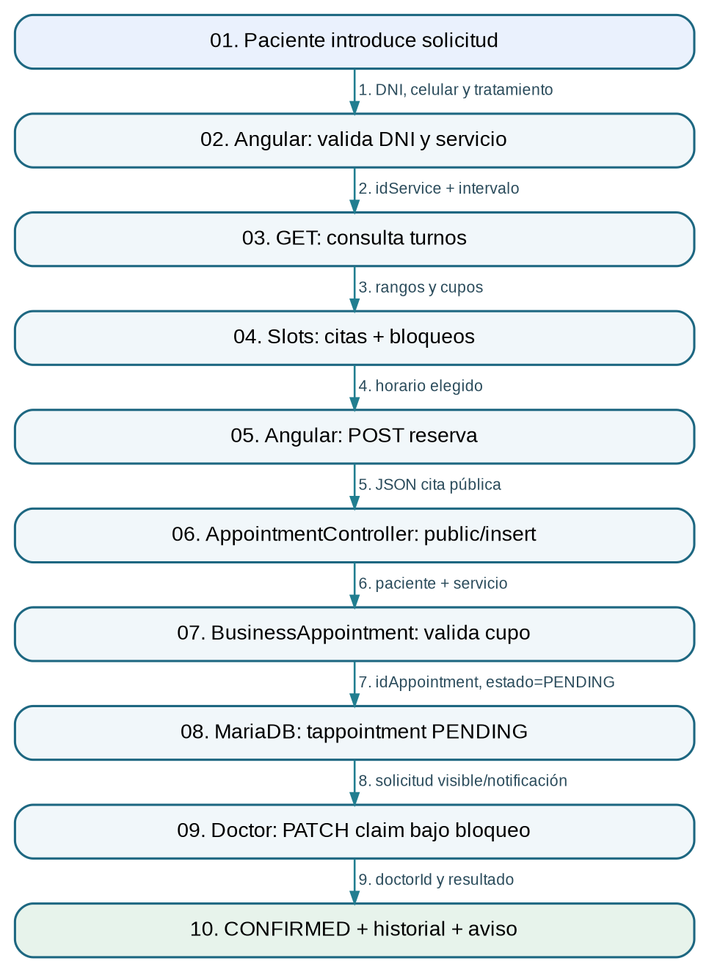
Figura 3. Reserva pública y confirmación de cita (elaboración propia a partir del código fuente).

Recorrido de la información
N.º / etapa | Responsabilidad y ejecución | Dato que se transmite o transforma
1. Evento | Paciente llena DNI, teléfono, servicio y selecciona horario. | Identidad y preferencia de atención.
2. Consulta DNI | Angular consulta /person/reniec/{dni} para autocompletar nombres. | Respuesta RENIEC o advertencia.
3. Disponibilidad | Frontend pide appointment/public/available-slots. | idService + from + to.
4. Motor turnos | BusinessAppointment calcula capacidad con citas y bloqueos. | Rangos BLOCKED y citas activas.
5. Solicitud HTTP | Angular ejecuta POST appointment/public/insert. | DNI, teléfono, servicio, fecha.
6. Controller | AppointmentController.actionInsertPublic valida el DTO. | RequestAppointmentPublicInsert.
7. Negocio | BusinessAppointment.insertPublic busca/crea paciente y valida horario/capacidad. | Patient + Service + intervalo.
8. Persistencia | Inserta tappointment PENDING sin doctor y emite notificaciones. | idAppointment, status=PENDING.
9. Aceptación | Doctor autenticado llama PATCH appointment/claim/{id}. | Token DOCTOR + idAppointment.
10. Resultado | claim bloquea la fila, valida disponibilidad, asigna doctor, CONFIRMED y asegura historial. | Doctor asignado y confirmación registrada.

Código real para sustentar las etapas
Solicitud pública en Angular | appointment-public.ts:229-251
229 protected submit(): void {
230 if (this.form.invalid || !this.reniec) {
231 this.form.markAllAsTouched();
232 this.messageService.add({ severity: 'warn', summary: 'Formulario incompleto', detail: 'Complete sus datos, valide el DNI y seleccione un horario.' });
233 return;
234 }
235
236 const raw = this.form.getRawValue();
237 const body = {
238 dni: raw.dni,
239 phone: raw.phone,
240 email: null,
241 birthDate: null,
242 gender: 'NOT_SPECIFIED',
243 idService: raw.idService,
244 appointmentDateTime: this.normalizeDateTime(raw.appointmentDateTime),
245 patientComment: raw.patientComment || null
246 };
247
248 this.saving = true;
249 this.apiService.post<ResponseGeneric>('appointment/public/insert', body)
250 .pipe(finalize(() => (this.saving = false)))
251 .subscribe({
Ruta exacta: frontend/src/app/page/public/appointment-public/appointment-public.ts
Controller POST público | AppointmentController.java:69-82
69 @PostMapping(path = "public/insert")
70 public ResponseEntity<ResponseAppointmentPublicInsert> actionInsertPublic(
71 @Valid @RequestBody RequestAppointmentPublicInsert request
72 ) {
73 try {
74 return ResponseEntity.ok(businessAppointment.insertPublic(request));
75 } catch (Exception exception) {
76 LOGGER.error(LOG_ERROR_MESSAGE, exception);
77 ResponseAppointmentPublicInsert response = new ResponseAppointmentPublicInsert();
78 response.exception();
79 response.listMessage.add("Ocurrió un error al registrar la solicitud de cita.");
80 return ResponseEntity.status(HttpStatus.INTERNAL_SERVER_ERROR).body(response);
81 }
82 }
Ruta exacta: backend/src/main/java/com/ceramic/apiceramic/controller/AppointmentController.java
Bloqueo y asignación del doctor | BusinessAppointment.java:197-244
197 public ResponseAppointmentStatus claim(String idAppointment) {
198 ResponseAppointmentStatus response = new ResponseAppointmentStatus();
199 Optional<EntityPerson> doctorOptional = accessControl.currentDoctor(response.listMessage);
200 Optional<EntityAppointment> appointmentOptional = repositoryAppointment.findByIdForUpdate(normalizeId(idAppointment));
201 if (doctorOptional.isEmpty() || appointmentOptional.isEmpty()) {
202 if (appointmentOptional.isEmpty()) {
203 response.listMessage.add("No se encontró la solicitud de cita.");
204 }
205 response.warning();
206 return response;
207 }
208
209 EntityAppointment entity = appointmentOptional.get();
210 EntityPerson doctor = repositoryPerson.findByIdForUpdate(doctorOptional.get().getIdPerson())
211 .orElse(doctorOptional.get());
212 if (entity.getStatus() != EnumAppointmentStatus.PENDING || entity.getParentDoctor() != null) {
213 response.warning();
214 response.listMessage.add("La cita ya fue tomada por otro doctor o dejó de estar pendiente.");
215 return response;
216 }
217 if (!Boolean.TRUE.equals(doctor.getActive())) {
218 response.warning();
219 response.listMessage.add("El doctor se encuentra inactivo.");
220 return response;
221 }
222 LocalDateTime start = entity.getAppointmentDateTime();
223 LocalDateTime end = calculateEndDateTime(entity);
224 if (start.isBefore(LocalDateTime.now())) {
225 response.warning();
226 response.listMessage.add("No se puede confirmar una solicitud cuyo horario ya pasó.");
227 return response;
228 }
229 if (!isDoctorFree(doctor, start, end, entity.getIdAppointment(), response.listMessage)) {
230 response.warning();
231 return response;
232 }
233
234 Map<String, Object> before = toAppointmentMap(entity);
235 entity.setParentDoctor(doctor);
236 entity.setStatus(EnumAppointmentStatus.CONFIRMED);
237 repositoryAppointment.saveAndFlush(entity);
238 ensureScheduledMedicalHistory(entity);
239 Map<String, Object> after = toAppointmentMap(entity);
240 businessAuditLog.register("CITAS", "CONFIRMAR_Y_TOMAR_CITA", "Appointment",
241 entity.getIdAppointment(), "El doctor confirmó y tomó la solicitud pendiente.", before, after);
242 notifyDoctorIfPossible(doctor, "Cita confirmada",
243 "Confirmó la cita de " + entity.getParentPatient().getFullName() + " para el " + start + ".",
244 entity.getIdAppointment());
Ruta exacta: backend/src/main/java/com/ceramic/apiceramic/business/BusinessAppointment.java

Errores y tratamiento de excepciones
• Formulario incompleto, DNI no validado o teléfono inadecuado: no registra cita.
• Horario/capacidad no disponibles: el backend devuelve advertencia.
• Dos doctores intentan tomar la misma cita: findByIdForUpdate y validación PENDING permiten solo una asignación válida.

Justificación técnica y alternativa
La asignación se difiere hasta que un doctor toma la solicitud. La fila de la cita se bloquea dentro de una transacción; alternativa hipotética: asignar automáticamente un doctor al solicitar, lo que exigiría otra política de reparto.

4. Atención odontológica y actualización clínica
Responsable: Gómez Coaquira Jeymi Johan. Evento inicial: Un odontólogo inicia la atención de una cita confirmada y registra el procedimiento realizado. Resultado verificable: Cita COMPLETED, historial ATTENDED, diagnóstico/tratamiento y recomendaciones persistidos.
Actores: DOCTOR o ADMIN autorizado
API REST utilizadas: PATCH /api/appointment/changestatus/{idAppointment}; PATCH /api/appointment/finalize/{idAppointment}
Persistencia: tappointment, tmedicalhistory, trecommendation, tauditlog, tnotification.

Diagrama de arquitectura del proceso
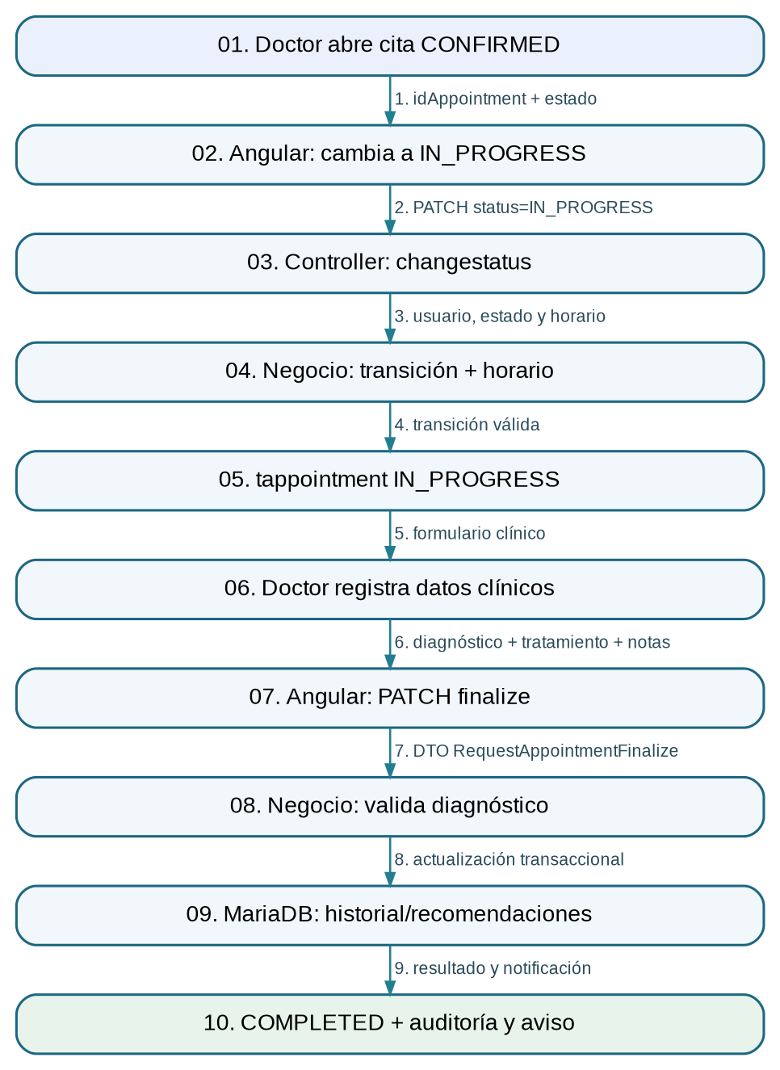
Figura 4. Atención odontológica y actualización clínica (elaboración propia a partir del código fuente).

Recorrido de la información
N.º / etapa | Responsabilidad y ejecución | Dato que se transmite o transforma
1. Inicio | Doctor selecciona una cita CONFIRMED que le corresponde. | idAppointment.
2. Estado | Angular llama changestatus con IN_PROGRESS. | Estado y JWT.
3. Controller | AppointmentController.actionChangeStatus delega al negocio. | RequestAppointmentStatus.
4. Reglas | BusinessAppointment valida transición, acceso y hora de inicio. | Estado previo, hora programada.
5. Persistencia 1 | Actualiza tappointment a IN_PROGRESS y sincroniza historial. | idAppointment, status=IN_PROGRESS.
6. Clínica | Doctor escribe diagnóstico, tratamiento, notas y recomendaciones. | Texto clínico.
7. Solicitud final | Angular envía PATCH appointment/finalize/{id}. | RequestAppointmentFinalize.
8. Validación | BusinessAppointment.finalizeAppointment exige estado IN_PROGRESS y datos obligatorios. | Diagnóstico y tratamiento.
9. Persistencia 2 | Guarda cita COMPLETED, tmedicalhistory ATTENDED y trecommendation. | Datos de atención, momento final y recomendaciones.
10. Resultado | Genera auditoría/aviso y respuesta con historial. | Servicio realizado e historial actualizado.

Código real para sustentar las etapas
Inicio de atención en backend | BusinessAppointment.java:448-480
448 public ResponseAppointmentStatus changeStatus(String idAppointment, RequestAppointmentStatus request) {
449 ResponseAppointmentStatus response = new ResponseAppointmentStatus();
450 Optional<EntityAppointment> optional = repositoryAppointment.findByIdForUpdate(normalizeId(idAppointment));
451 if (optional.isEmpty()) { response.warning(); response.listMessage.add("No se encontró la cita."); return response; }
452 EntityAppointment entity = optional.get();
453 EnumAppointmentStatus target = request.getStatus();
454 if (target == null) { response.warning(); response.listMessage.add("El estado es obligatorio."); return response; }
455 if (target == EnumAppointmentStatus.CONFIRMED && entity.getParentDoctor() == null) {
456 response.warning(); response.listMessage.add("Use Confirmar y tomar cita para asignarla al doctor autenticado."); return response;
457 }
458 if (target == EnumAppointmentStatus.COMPLETED) {
459 response.warning(); response.listMessage.add("Use Finalizar atención para registrar el contenido clínico."); return response;
460 }
461 if (!accessControl.canModifyAppointment(entity, response.listMessage)) { response.warning(); return response; }
462 if (!isValidStatusTransition(entity.getStatus(), target)) {
463 response.warning(); response.listMessage.add("El cambio de estado no es válido."); return response;
464 }
465 LocalDateTime now = LocalDateTime.now();
466 if (target == EnumAppointmentStatus.IN_PROGRESS && now.isBefore(entity.getAppointmentDateTime().minusMinutes(EARLY_START_MINUTES))) {
467 response.warning(); response.listMessage.add("La atención solo puede iniciarse hasta 10 minutos antes del horario programado."); return response;
468 }
469 if (target == EnumAppointmentStatus.NO_SHOW && now.isBefore(calculateEndDateTime(entity))) {
470 response.warning(); response.listMessage.add("No se puede marcar inasistencia antes de finalizar el horario de la cita."); return response;
471 }
472
473 Map<String, Object> before = toAppointmentMap(entity);
474 entity.setStatus(target);
475 repositoryAppointment.saveAndFlush(entity);
476 if (target == EnumAppointmentStatus.CANCELLED || target == EnumAppointmentStatus.NO_SHOW) {
477 syncClosedMedicalHistory(entity, toAttendanceStatus(target));
478 } else {
479 ensureScheduledMedicalHistory(entity);
480 }
Ruta exacta: backend/src/main/java/com/ceramic/apiceramic/business/BusinessAppointment.java
Formulario de finalización | appointment-list.ts:342-365
342 protected finalizeAttention(): void {
343 if (!this.finishAppointment) {
344 return;
345 }
346
347 if (this.finishForm.invalid) {
348 this.finishForm.markAllAsTouched();
349 this.showError('Registra diagnóstico y tratamiento realizado para finalizar la atención.');
350 return;
351 }
352
353 const raw = this.finishForm.getRawValue();
354 const payload: AppointmentFinalizePayload = {
355 diagnosis: normalizeText(raw.diagnosis),
356 treatment: normalizeText(raw.treatment),
357 notes: normalizeText(raw.notes) || null,
358 doctorNotes: normalizeText(raw.doctorNotes) || null,
359 recommendationList: this.parseRecommendations(raw.recommendations ?? '')
360 };
361
362 this.finishing = true;
363 this.apiService
364 .patch<ResponseGeneric>(`appointment/finalize/${this.finishAppointment.idAppointment}`, payload)
365 .pipe(finalize(() => (this.finishing = false)))
Ruta exacta: frontend/src/app/page/appointment/appointment-list/appointment-list.ts
Transacción e historial clínico | BusinessAppointment.java:511-545
511 Map<String, Object> before = toAppointmentMap(entity);
512 entity.setDoctorNotes(normalizeText(request.getDoctorNotes()));
513 entity.setStatus(EnumAppointmentStatus.COMPLETED);
514 repositoryAppointment.saveAndFlush(entity);
515
516 EntityMedicalHistory history = ensureMedicalHistory(entity);
517 syncMedicalHistoryBase(history, entity);
518 history.setAttendanceStatus(EnumClinicalAttendanceStatus.ATTENDED);
519 history.setDiagnosis(diagnosis);
520 history.setTreatment(treatment);
521 history.setNotes(normalizeText(request.getNotes()));
522 history.setDoctorNotes(entity.getDoctorNotes());
523 history.setCompletedAt(LocalDateTime.now());
524 repositoryMedicalHistory.saveAndFlush(history);
525
526 for (String item : normalizeRecommendationList(request.getRecommendationList())) {
527 EntityRecommendation recommendation = new EntityRecommendation();
528 recommendation.setIdRecommendation(GenericHelper.generateUuid());
529 recommendation.setParentPatient(entity.getParentPatient());
530 recommendation.setParentDoctor(entity.getParentDoctor());
531 recommendation.setParentAppointment(entity);
532 recommendation.setDescription(item);
533 repositoryRecommendation.saveAndFlush(recommendation);
534 response.getListRecommendation().add(toRecommendationMap(recommendation));
535 }
536 Map<String, Object> after = toAppointmentMap(entity);
537 Map<String, Object> historyMap = toMedicalHistoryMap(history);
538 businessAuditLog.register("ATENCION_CLINICA", "FINALIZAR_ATENCION", "Appointment", entity.getIdAppointment(),
539 "Se finalizó la atención y se actualizó automáticamente el historial clínico.", before,
540 Map.of("appointment", after, "medicalHistory", historyMap));
541 businessNotification.createForRole("ADMIN", "Atención finalizada",
542 "Finalizó la atención de " + entity.getParentPatient().getFullName() + ".", "ATENCION_CLINICA", entity.getIdAppointment());
543 response.setAppointment(after); response.setMedicalHistory(historyMap); response.success();
544 response.listMessage.add("La atención finalizó y el historial clínico se actualizó automáticamente.");
545 return response;
Ruta exacta: backend/src/main/java/com/ceramic/apiceramic/business/BusinessAppointment.java

Errores y tratamiento de excepciones
• No se permite terminar si la cita no está IN_PROGRESS o antes de su hora de inicio.
• Diagnóstico y tratamiento tienen validaciones de texto significativo; entradas inválidas se rechazan.
• La persistencia ocurre bajo @Transactional; un fallo antes de confirmar puede revertir los cambios de base de datos de esa transacción.

Justificación técnica y alternativa
La atención termina con una operación transaccional que sincroniza cita e historial, en vez de exigir que el usuario actualice cada tabla por separado. La alternativa hipotética de llamadas independientes expondría estados clínicos inconsistentes.

5. Solicitud y aprobación de cambio de teléfono
Responsable: Paniagua Ferrel Jhosep Emilio. Evento inicial: Un paciente necesita cambiar el número registrado y el odontólogo solicita aprobación administrativa. Resultado verificable: Solicitud APPROVED y teléfono actualizado en tperson, con auditoría y aviso al doctor.
Actores: DOCTOR solicitante, ADMIN revisor
API REST utilizadas: POST /api/patient-data-change/phone; GET /api/patient-data-change/getall; PATCH /api/patient-data-change/review/{idRequest}
Persistencia: tpatientdatachangerequest, tperson, tauditlog, tnotification.

Diagrama de arquitectura del proceso
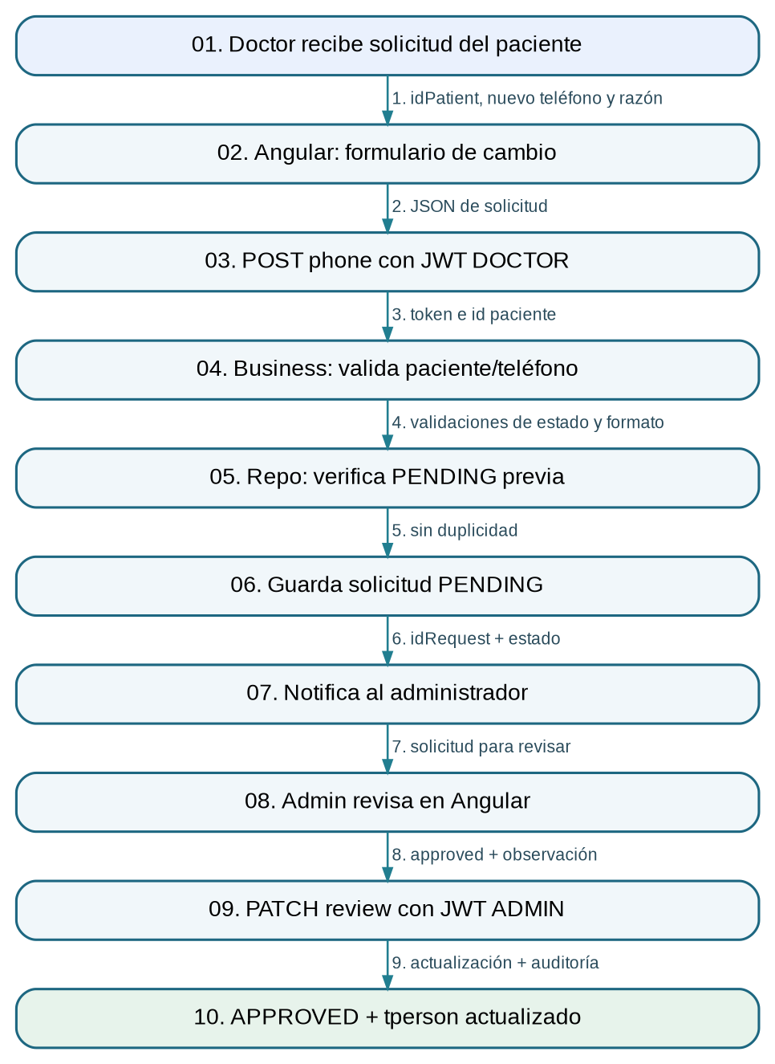
Figura 5. Solicitud y aprobación de cambio de teléfono (elaboración propia a partir del código fuente).

Recorrido de la información
N.º / etapa | Responsabilidad y ejecución | Dato que se transmite o transforma
1. Evento | Paciente solicita corregir teléfono ante un doctor. | id paciente, nuevo número, motivo.
2. Formulario | patient-data-change-list.ts valida solicitud. | idPersonPatient, requestedPhone, reason.
3. Seguridad | POST phone requiere rol DOCTOR y JWT. | Usuario autenticado.
4. Negocio | BusinessPatientDataChangeRequest valida existencia, rol PATIENT y teléfono peruano. | idPerson, valor nuevo.
5. Unicidad | Repository comprueba ausencia de solicitud PHONE PENDING para el mismo paciente. | Identificador del paciente.
6. Persistencia 1 | Inserta tpatientdatachangerequest en PENDING sin cambiar aún tperson. | Valor anterior, nuevo y motivo.
7. Alerta | Auditoría y notificación avisan al ADMIN. | idRequest y autor.
8. Revisión | Administrador abre la lista y decide aprobar/rechazar. | idRequest, approved, observation.
9. Seguridad de revisión | PATCH review requiere rol ADMIN; backend bloquea solicitud y verifica estado. | JWT ADMIN, decisión.
10. Resultado | Al aprobar, actualiza teléfono en tperson, marca APPROVED, registra auditoría y notifica al doctor. | Número actualizado y trazabilidad.

Código real para sustentar las etapas
Solicitud desde Angular | patient-data-change-list.ts:165-189
165 protected createRequest(): void {
166 if (this.createForm.invalid) {
167 this.createForm.markAllAsTouched();
168 this.showError('Complete correctamente los datos de la solicitud.');
169 return;
170 }
171
172 this.saving = true;
173 this.apiService
174 .post<ResponseGeneric>('patient-data-change/phone', { ...this.createForm.getRawValue(), reason: normalizeText(this.createForm.controls.reason.value) })
175 .pipe(finalize(() => (this.saving = false)))
176 .subscribe({
177 next: (response) => {
178 if (response.type !== 'success') {
179 this.showError(response.listMessage?.join(' ') || 'No se pudo registrar la solicitud.');
180 return;
181 }
182 this.createDialogVisible = false;
183 this.messageService.add({
184 severity: 'success',
185 summary: 'Solicitud enviada',
186 detail: 'El administrador podrá revisar el cambio de teléfono.'
187 });
188 this.loadRequests();
189 },
Ruta exacta: frontend/src/app/page/patient-data-change/patient-data-change-list/patient-data-change-list.ts
Controlador y roles | PatientDataChangeRequestController.java:38-52
38 @PostMapping(path = "phone")
39 @PreAuthorize("hasRole('DOCTOR')")
40 public ResponseEntity<ResponsePatientDataChangeAction> createPhoneRequest(
41 @AuthenticationPrincipal Jwt jwt,
42 @Valid @RequestBody RequestPatientPhoneChangeInsert request
43 ) {
44 try {
45 return ResponseEntity.ok(business.createPhoneRequest(jwt.getSubject(), request));
46 } catch (Exception exception) {
47 LOGGER.error("Error registrando solicitud de cambio de teléfono.", exception);
48 ResponsePatientDataChangeAction response = new ResponsePatientDataChangeAction();
49 response.exception();
50 response.listMessage.add("Ocurrió un error al registrar la solicitud.");
51 return ResponseEntity.status(HttpStatus.INTERNAL_SERVER_ERROR).body(response);
52 }
Ruta exacta: backend/src/main/java/com/ceramic/apiceramic/controller/PatientDataChangeRequestController.java
Decisión y cambio real | BusinessPatientDataChangeRequest.java:161-213
161 public ResponsePatientDataChangeAction review(
162 String idRequest,
163 String keycloakUserId,
164 String username,
165 RequestPatientDataChangeReview request
166 ) {
167 ResponsePatientDataChangeAction response = new ResponsePatientDataChangeAction();
168 Optional<EntityPerson> adminOptional = repositoryPerson.findByKeycloakUserId(keycloakUserId);
169 if (adminOptional.isEmpty() || adminOptional.get().getRole() != EnumPersonRole.ADMIN
170 || !Boolean.TRUE.equals(adminOptional.get().getActive())) {
171 response.warning();
172 response.listMessage.add("La cuenta administrativa no está vinculada, está inactiva o no tiene rol ADMIN.");
173 return response;
174 }
175
176 Optional<EntityPatientDataChangeRequest> entityOptional = repositoryRequest.findByIdForUpdate(normalize(idRequest));
177 if (entityOptional.isEmpty()) {
178 response.warning();
179 response.listMessage.add("No se encontró la solicitud que se desea revisar.");
180 return response;
181 }
182
183 EntityPatientDataChangeRequest entity = entityOptional.get();
184 if (entity.getStatus() != EnumPatientDataChangeRequestStatus.PENDING) {
185 response.warning();
186 response.listMessage.add("La solicitud ya fue revisada anteriormente.");
187 return response;
188 }
189
190 if (!Boolean.TRUE.equals(request.getApproved())
191 && !StringUtils.hasText(request.getObservation())) {
192 response.warning();
193 response.listMessage.add("La observación es obligatoria cuando se rechaza una solicitud.");
194 return response;
195 }
196
197 Map<String, Object> oldRequestMap = toMap(entity);
198 if (Boolean.TRUE.equals(request.getApproved())) {
199 EntityPerson patient = entity.getParentPatient();
200 patient.setPhone(entity.getNewValue());
201 repositoryPerson.saveAndFlush(patient);
202 entity.setStatus(EnumPatientDataChangeRequestStatus.APPROVED);
203 } else {
204 entity.setStatus(EnumPatientDataChangeRequestStatus.REJECTED);
205 }
206
207 entity.setParentAdmin(adminOptional.get());
208 entity.setReviewedByKeycloakUserId(normalize(keycloakUserId));
209 entity.setReviewedByUsername(normalize(username));
210 entity.setReviewObservation(normalizeText(request.getObservation()));
211 entity.setReviewedAt(LocalDateTime.now());
212 repositoryRequest.saveAndFlush(entity);
213 Map<String, Object> newRequestMap = toMap(entity);
Ruta exacta: backend/src/main/java/com/ceramic/apiceramic/business/BusinessPatientDataChangeRequest.java

Errores y tratamiento de excepciones
• No se admite un teléfono que no empiece por 9 o no tenga nueve dígitos.
• Se rechaza otra solicitud PHONE mientras haya una PENDING para el paciente.
• ADMIN no vinculado, solicitud ya revisada o rechazo sin observación: se devuelve advertencia.

Justificación técnica y alternativa
La modificación requiere dos roles y una aprobación explícita; alternativa hipotética: que el doctor edite directamente tperson, más simple pero sin segregación de funciones.

6. Matriz transversal de trazabilidad
Responsable | Endpoint de cierre | Resultado y entidad clave
Anderson | POST /api/person/insert | DOCTOR registrado; tperson + Keycloak
Frank | POST /api/availability/insert | BLOCKED; tavailability + cupos calculados
Jhon | PATCH /api/appointment/claim/{idAppointment} | CONFIRMED; tappointment
Jeymi | PATCH /api/appointment/finalize/{idAppointment} | COMPLETED y ATTENDED; tmedicalhistory
Jhosep | PATCH /api/patient-data-change/review/{idRequest} | APPROVED; tpatientdatachangerequest + tperson

7. Preguntas integradoras de arquitectura
¿Dónde viajan los datos?
En objetos de formulario TypeScript, JSON HTTP, DTO Java y entidades JPA; las integraciones externas usan clientes dedicados.
¿Cómo se protege la API?
SecurityConfig separa permisos públicos de recursos que exigen ADMIN, DOCTOR o PATIENT, aplicando validación JWT.
¿Qué sucede con la concurrencia?
Los procesos de asignación de cita y revisión de solicitud usan consultas findByIdForUpdate y @Transactional.
¿Qué ocurre cuando falla un servicio externo?
En consulta de DNI el backend devuelve advertencia; en creación de cuenta se maneja KeycloakAdminException y hay intento de compensación si falla la persistencia.
¿Qué mecanismos de auditoría existen?
Los procesos registran acciones en tauditlog y generan notificaciones; no reemplazan registros clínicos ni copias de seguridad.

8. Conclusiones
Los cinco procesos son distintos y completos: incorporación de personal, control de capacidad, reserva con asignación, cierre de atención y modificación aprobada de información. En todos es posible mostrar la solicitud inicial, el recorrido de datos, las validaciones del negocio, la persistencia y el resultado final desde rutas y métodos reales del proyecto.
Las decisiones observables más importantes son la separación de autenticación y dominio, el cálculo dinámico de disponibilidad, el uso de transacciones y bloqueos para operaciones sensibles, y los registros de auditoría. Las alternativas descritas son comparaciones técnicas para la exposición; no se presentan como decisiones históricas documentadas del equipo.

